 **Escuela Normal de Educación Preescolar**Ciclo Escolar 2020-2021

Licenciatura en Educación Preescolar

Sexto Semestre

**Curso**Teatro

**Titular**Miguel Andrés Rivera Castro

**UNIDAD DE APRENDIZAJE l**

El teatro en la educación preescolar

**Propósito de la unidad de aprendizaje**

Propiciar una reflexión sobre el vínculo que los estudiantes han tenido con el teatro, para entenderlo como parte vital del desarrollo de las personas y a partir de ello puedan analizar sobre sus aportes en el nivel preescolar y valorarlo como un recurso pedagógico que enriquecerá la vida de las y los niños al participar en experiencias de este lenguaje artístico.

**TEMA** La importancia del teatro para el desarrollo humano

**Alumna**Alexa Carrizales Ramírez #1

Saltillo, Coahuila Marzo del 2021

**ÍNDICE**

1 - ¿Qué es teatro? 3

2 - ¿De dónde proviene la palabra teatro? 3

3- ¿Qué significa? 3

4 - ¿En dónde se remontan los orígenes del teatro y cuál fue su variación? 3

5 - ¿De quién fue la idea y cómo se dio inicio a los diálogos teatrales? 3

6 - ¿A quiénes representaban? 3

7- ¿Qué utilizaban los actores? 3

8 -¿Cómo se llamaban los recintos abiertos de las representaciones? 3

9 -  ¿Qué representaban los primeros habitantes de América? 3

10 - ¿Cómo se utilizó el teatro en la edad media? 3

11 -¿Cómo fue utilizado el teatro en el renacimiento? 3

12 -¿Cuáles son las características del teatro? 4

13- También utiliza. 4

14- Se emplea narrador. 4

15- ¿Qué es lo que se sigue? 4

16- ¿Quién rige el proceso? 4

17- ¿Cuánto requiere representar una obra teatral? 4

18- ¿Cuál es el texto en una obra de teatro? 4

19 -¿Y qué encontramos en él? 4

20 -¿Qué es el dialogo? 4

21- ¿Qué son las acotaciones? 5

22 - ¿Cómo van las acotaciones? 5

23 -¿Qué son las apartes? 5

24 -¿Qué son las formas o clases de obras teatrales? 5

25- ¿Cómo se compone el teatro clásico? 5

26 -¿Cuál es el objetivo de la tragedia? 5

27 -¿Cuál es el objetivo de la comedia? 5

28 -¿Cuál es el objetivo de la tragicomedia? 5

29 -¿Cuál es el objetivo del drama? 6

30 -¿Qué son los géneros menores y cuáles son? 6

31- ¿De qué trata el paso? 6

32 - ¿De qué trata el entremés? 6

33 -¿De qué trata el auto sacramental? 6

34- ¿Qué es el monólogo? 6

35- ¿Qué es el sainete? 6

36 - ¿Qué son los musicales? 6

37- ¿Qué es el vodevil? 6

38 - ¿Qué es la ópera? 6

39 - ¿Qué es la zarzuela? 6

40 -¿Qué se hace en el teatro experimental? 7

41 -¿Qué se hace en el teatro callejero? 7

42 -¿Qué representa la mímica? 7

43 -¿Cómo se realiza el teatro de marionetas y de títeres? 7

44 - ¿Cuál es la diferencia de ambos? 7

45 -¿Para quién está dirigido? 7

46 -¿Cuáles los elementos que intervienen en una obra de teatro? 7

47 -¿Qué hace el director? 7

48 -¿Qué hacen los personajes? 7

49 - ¿Cuál es el espacio donde se presentan los personajes? 7

50 -¿Qué incluye el libreto? 7

51 -¿Qué es la acción? 8

52 -¿Cómo se representan las obras de teatro? 8

53 -¿Cuál es la estructura interna y como se compone? 8

54¿Qué es el planteamiento? 8

55 -¿Qué es el conflicto y el nudo? 8

56 - ¿Qué es el desenlace? 8

57 -¿Cómo se divide la estructura externa? 8

58 - ¿Qué es el acto? 8

59 - ¿Qué es el cuadro? 8

60 -¿Qué es la escena? 8

## **1 - ¿Qué es teatro? ­­­­­­­­­­­­**

Es el género literario en el cual las obras son escritas para ser representadas por actores en un escenario ante un público.

## **2 - ¿De dónde proviene la palabra teatro?**

Del vocablo griego Theatron, theomai.

## **3- ¿Qué significa?**

Ver, mirar, contemplar y lugar para la contemplación.

## **4 - ¿En dónde se remontan los orígenes del teatro y cuál fue su variación?**

Grecia, siglo Vl variación de los ditirambos que eran los canticos corales en honor al dios Dionisio.

## **5 - ¿De quién fue la idea y cómo se iniciaron los diálogos teatrales?**

Thespis, consistió en separar al personaje principal del resto del coro permitiendo que el personaje hablara y el coro le respondiera.

## **6 - ¿A quiénes representaban?**

A dioses y héroes quienes consideraban seres superiores a los humanos.

## **7- ¿Qué utilizaban los actores?**

Coturnos, zapatos de suela muy alta, inmensos peinados y mascaras con megáfono.

## **8 -¿Cómo se llamaban los recintos abiertos de las representaciones?**

Teatros.

## **9 -  ¿Qué representaban los primeros habitantes de América?**

Representaban situación militares, manifestaciones de la vida doméstica, familiar y cotidiana y actos de cortejo entre hombres y mujeres.

## **10 - ¿Cómo se utilizó el teatro en la edad media?**

Fue utilizado para representar tanto pasajes del evangelio y vidas de los santos como también se realizaron obras sobre caballeros, historias románticas y sátiras sociales.

## **11 -¿Cómo fue utilizado el teatro en el renacimiento?**

Empezó a presentar una mayor variedad y diversidad temática abarcando lo cotidiano, lo religioso y lo político mediante dramas, sátiras y comedias.

## **12 -¿Cuáles son las características del teatro?**

-Puede estar escrito en verso o prosa.

-Sus obras son representadas por actores o actrices ante un público.

-Acompañado por recursos como música, luces y video.

-Hace uso de escenografías y utilería que sirven para crear un ambiente más realista en la obra.

## **13- También utiliza.**

Utiliza vestuarios acordes para la interpretación.

## **14- Se emplea narrador.**

Tiene poco empleo de narrador pues los personajes se expresan directamente mediante el diálogo entre ellos.

## **15- ¿Qué es lo que se sigue?**

Se sigue un guion o libreto, en el que están tanto los diálogos como las acciones a representar.

## **16- ¿Quién rige el proceso?**

Un director.

## **17- ¿Cuánto requiere representar una obra teatral?**

Requiere semanas o meses de preparación.

## **18- ¿Cuál es el texto en una obra de teatro?**

Es un guion o libreto.

## **19 -¿Y qué encontramos en él?**

Diálogos o parlamentos, acotaciones y partes.

## **20 -¿Qué es el dialogo?**

Son las acciones y conversaciones entre personajes lleva a la izquierda el nombre del personaje y enfrente el parlamento.

## **21- ¿Qué son las acotaciones?**

Son las indicaciones sobre como decorar el escenario, como y cuando deben entrar y salir los personajes, su actitud, estado de ánimo, movimiento, vestuario y la iluminación.

## **22 - ¿Cómo van las acotaciones?**

Van entre paréntesis, aunque también se pueden encontrar en itálica o en mayúscula sostenida.

## **23 -¿Qué son las apartes?**

Son las palabras que el personaje dice al público que no pueden ser escuchadas por los demás personajes.

## **24 -¿Qué son las formas o clases de obras teatrales?**

Los géneros clásicos, los géneros menores, los musicales, el teatro experimental, el teatro callejero, la mímica y las marionetas y títeres.

## **25- ¿Cómo se compone el teatro clásico?**

Tragedia, comedia, tragicomedia y drama.

## **26 -¿Cuál es el objetivo de la tragedia?**

El objetivo es conmover y solidarizar al público empleando personajes que pertenecen a una clase social alta o noble que encarnan valores como la nobleza, valentía o amor y que se deben de enfrentar a un destino adverso que generalmente termina con la muerte.

## **27 -¿Cuál es el objetivo de la comedia?**

Se busca provocar la risa en los espectadores por lo que usan personajes comunes y corrientes que solo buscan sobrevivir y que representan valores mundanos como la cobardía, el ingenio o la avaricia, los asuntos de la comedia son situaciones y problemas cotidianos que se terminan en un final feliz.

## **28 -¿Cuál es el objetivo de la tragicomedia?**

Es una mezcla de la tragedia y la comedia.

## **29 -¿Cuál es el objetivo del drama?**

El objetivo es conmover al público por lo que se pueden utilizar como personajes a seres normales que están tratando de resolver problemas importantes de la vida contemporánea y que suelen tener un final desgraciado.

## **30 -¿Qué son los géneros menores y cuáles son?**

Son piezas breves que se intercalan con obras largas y son el paso, el entremés, el auto sacramental, la farsa, el monólogo y el sainete.

## **31- ¿De qué trata el paso?**

Es una obra corta con un problema sencillo y tiene un tratamiento cómico.

## **32 - ¿De qué trata el entremés?**

Es una pieza cómica corta que se presenta en el intermedio de una obra teatral.

## **33 -¿De qué trata el auto sacramental?**

Se presentan episodios bíblicos, temas morales o religiosos.

## **34- ¿Qué es el monólogo?**

Es una obra de un solo actor, aunque puede incluir varios personajes y es un parlamento único que puede ser presentado en soledad o ante varios personajes.

## **35- ¿Qué es el sainete?**

Es una obra breve y jocosa de carácter popular donde se ridiculizan costumbres y vicios sociales.

## **36 - ¿Qué son los musicales?**

Son obras de teatro que incorporan música como elemento fundamental ya sea porque los actores canten sus parlamentos o intercalen piezas musicales o bailes. Los más destacados son el vodevil, la ópera y la zarzuela.

## **37- ¿Qué es el vodevil?**

Es una comedia en el cual se mezclan canciones y bailes con carácter alegre, frívolo y amoroso.

## **38 - ¿Qué es la ópera?**

Es una obra teatral donde los diálogos se desarrollan a través del canto.

## **39 - ¿Qué es la zarzuela?**

Es una obra dramática y musical que alterna parlamentos dialogados con canciones.

## **40 -¿Qué se hace en el teatro experimental?**

Se rompen las convenciones de tiempo, espacio y acción y objetos tan sencillos como una fruta pueden ser armas de fuego y una pelota puede representar a la muerte.

## **41 -¿Qué se hace en el teatro callejero?**

Se representa en la calle, sin luces y sin escenografía e incluso los actores pueden improvisar sus líneas y acciones.

## **42 -¿Qué representa la mímica?**

Representa situaciones mediante el lenguaje gestual. Los actores suelen vestirse de negro y pintarse el rostro de blanco.

## **43 -¿Cómo se realiza el teatro de marionetas y de títeres?**

Se realiza con muñecos y el escenario es un teatrillo.

## **44 - ¿Cuál es la diferencia de ambos?**

El primero utiliza muñecos manipulados por hilos y el segundo empleando las manos.

## **45 -¿Para quién está dirigido?**

Ambos están dirigidos para un público infantil.

## **46 -¿Cuáles los elementos que intervienen en una obra de teatro?**

Director, personajes, escenario, libreto y acción.

## **47 -¿Qué hace el director?**

Es la persona que analiza e interpreta la obra, orienta a los actores y coordina recursos humanos, técnicos y artísticos.

## **48 -¿Qué hacen los personajes?**

Son interpretados por actores o actrices quienes dramatizas diferentes situaciones. Sobran vida en la interpretación actoral y de ellos depende el éxito de una obra teatral.

## **49 - ¿Cuál es el espacio donde se presentan los personajes?**

El escenario.

## **50 -¿Qué incluye el libreto?**

Incluye las acotaciones, diálogos o parlamentos y los apartes.

## **51 -¿Qué es la acción?**

Es la representación de la obra frente al público.

## **52 -¿Cómo se representan las obras de teatro?**

Presentan una estructura externa e interna.

## **53 -¿Cuál es la estructura interna y como se compone?**

Se compone de planteamiento, conflicto y desenlace.

## **54¿Qué es el planteamiento?**

Es el principio de la obra y sirve para presentar a los personajes y ofrecer algunos datos importantes de la obra misma.

## **55 -¿Qué es el conflicto y el nudo?**

Es el momento de mayor tensión donde la trama se complica.

## **56 - ¿Qué es el desenlace?**

Es el momento donde se resuelve el problema planteado a lo largo de la obra.

## **57 -¿Cómo se divide la estructura externa?**

Acto, cuadro y escena.

## **58 - ¿Qué es el acto?**

Es una unidad temporal y narrativa que está marcada por la subida y bajada del telón.

## **59 - ¿Qué es el cuadro?**

Es una parte del texto que está marcado por el cambio total o parcial del decorado.

## **60 -¿Qué es la escena?**

Es una parte de la obra que viene determinada por la entrada o salida de los actores. Por lo que cada vez que cambia el número de personajes en el escenario se cambia de escena.

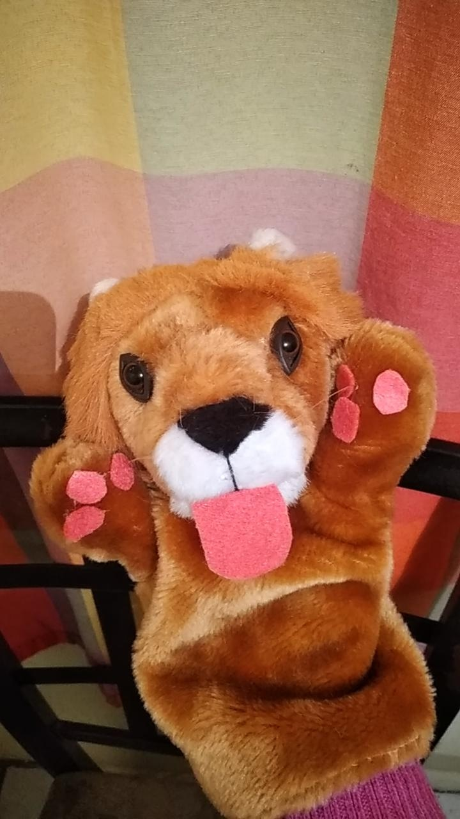**Títere de manopla**

